深 圳 大 学 实 验 报 告

课程名称： 面向对象系统分析与设计

实验项目名称： 实验2 面向对象的业务建模

学院： 计算机与软件学院

专业： 软件工程

指导教师： 刘嘉祥

报告人： 叶茂林 学号：2021155015 班级： 腾班

实验时间： 2023年10月17日

实验报告提交时间： 2023年11月7日

教务部制
实验目的与要求：
熟悉使用Enterprise Architect工具绘制业务用例模型和业务对象模型，并学会对简单业务进行业务建模。具体包括：
(1) 组织业务模型；
(2) 绘制业务用例模型；
(3) 绘制活动图；
(4) 绘制业务对象模型；
(5) 对业务案例进行业务建模。
方法、步骤：
（详见实验2指导文档）
实验过程及内容：
- 组织业务模型；
首先在 EA 工具中建立新项目，项目命名为“旅店.eap”，在右侧项目浏览器中选中根结点“Model”，并在其中“新增包”，并将其命名为“01.业务模型”，在“业务模型”包中进一步建立两个空白包：“业务用例模型”和 “业务对象模型”，如图1所示。
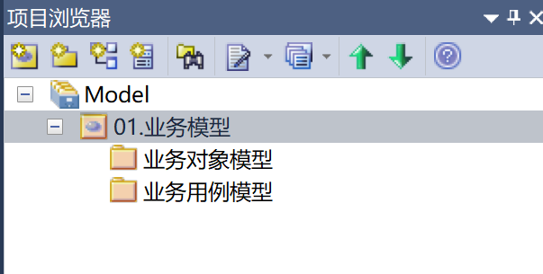
图1
在“业务用例模型”中，添加图“主视图”。“主视图”的类型可以选择“用例图”（UML Behavioral - Use Case），如图2所示。
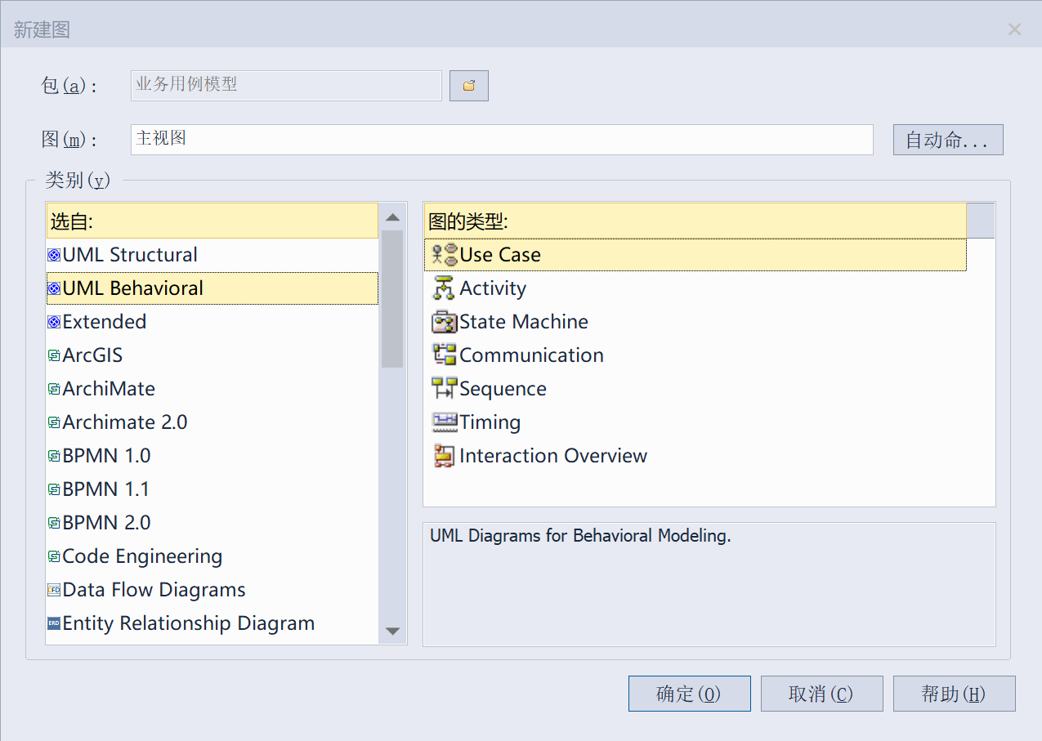
图2
在“业务对象模型”中，添加图“主视图”，“主视图”的类型选择“类图”（UML Structural - Class），如图3所示。
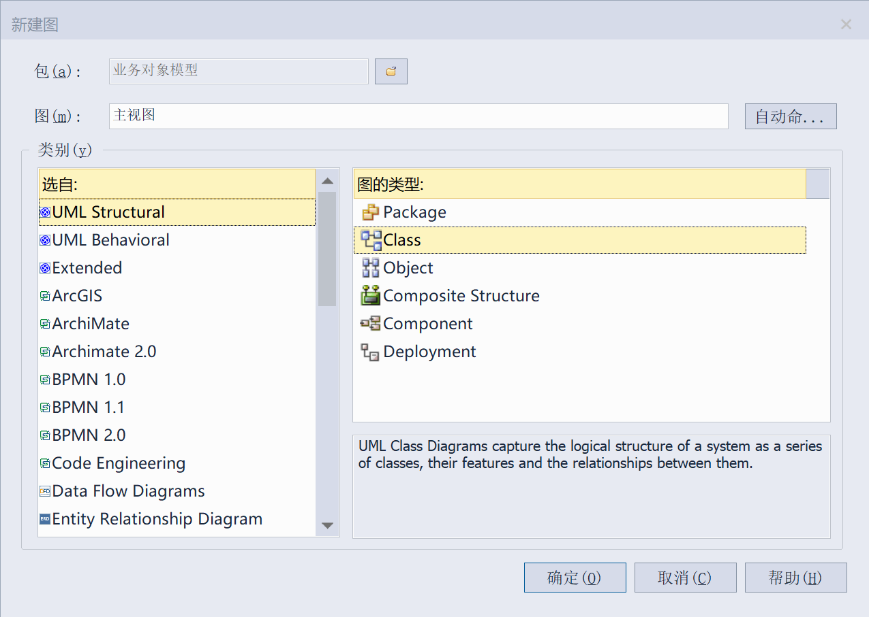
图3
模型组织结构如图4所示。
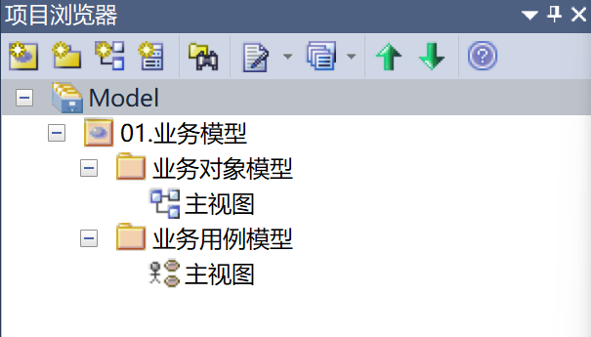
图4
- 绘制业务用例模型；
在“项目浏览器”中双击打开“业务用例模型”的“主视图”，在“工具箱”中开启用于业务建模的工具，在“工具箱”中点击“更多的工具” -“Business Modeling”，如图5所示。
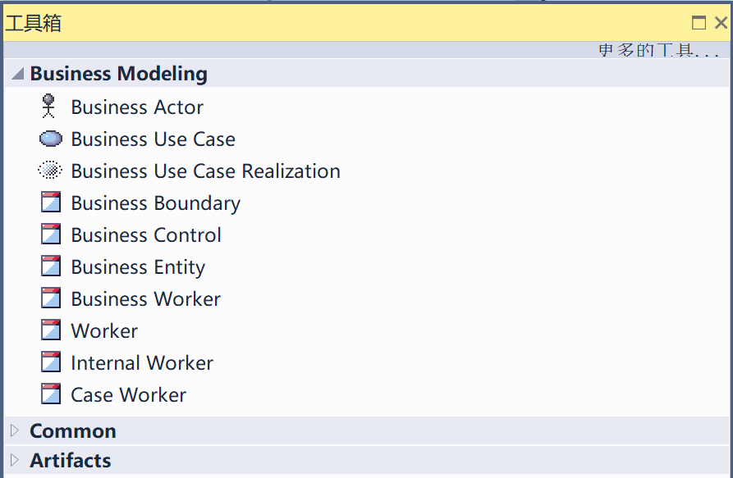
图5
利用工具箱的工具绘制图形，如图6所示。
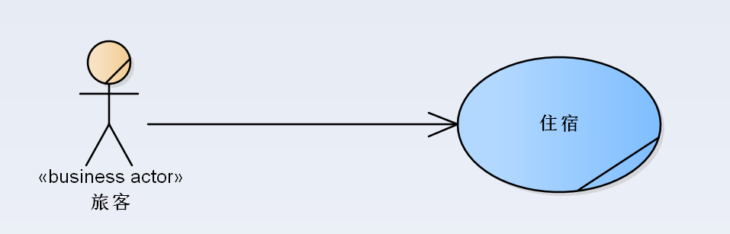
图6
- 绘制活动图；
在“项目浏览器”中选中“<business use case>住宿”，新建图“活动图”（UML Behavioral - Activity），取名为“活动模型”，如图7所示。
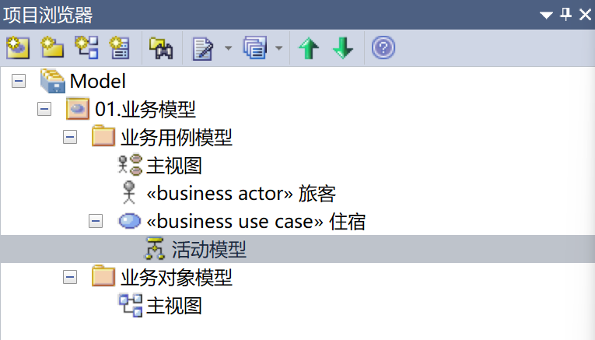
图7
双击打开“活动模型”进行图形绘制，如图8所示。
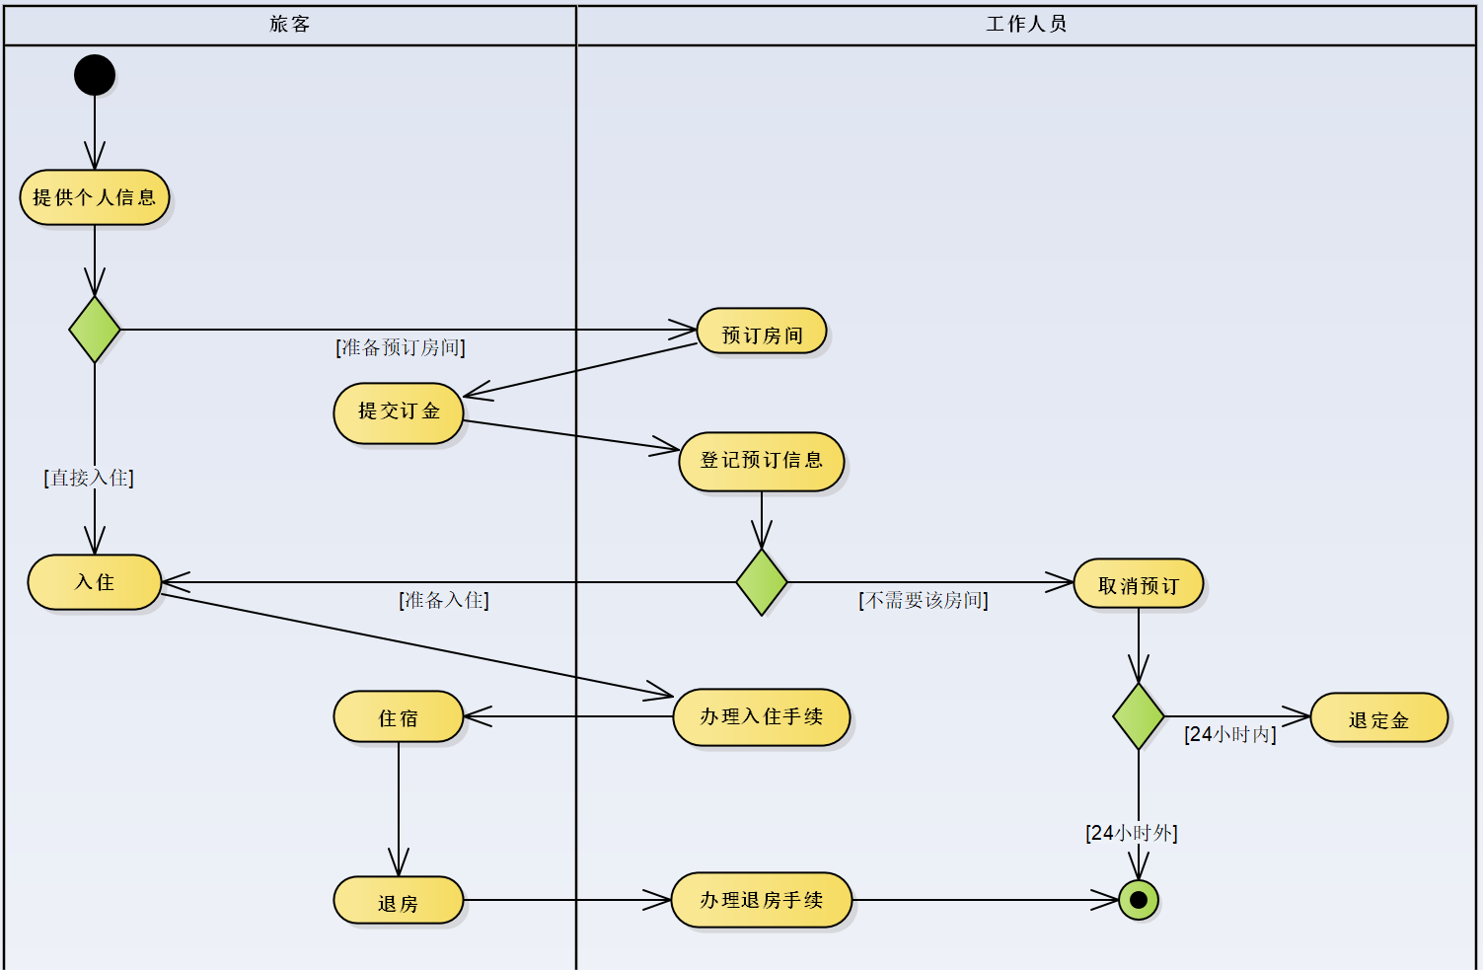
图8
- 绘制业务对象模型；
在“项目浏览器”中双击打开“业务对象模型”的“主视图”， 在“工具箱” 中选择“类”（Class）放到图中，在弹出的特性窗口中，左侧选择“特性-通用”，在右侧的“构造型”输入框中，手动输入“business worker”，绘制“业务工人”图形元素，如图9所示。
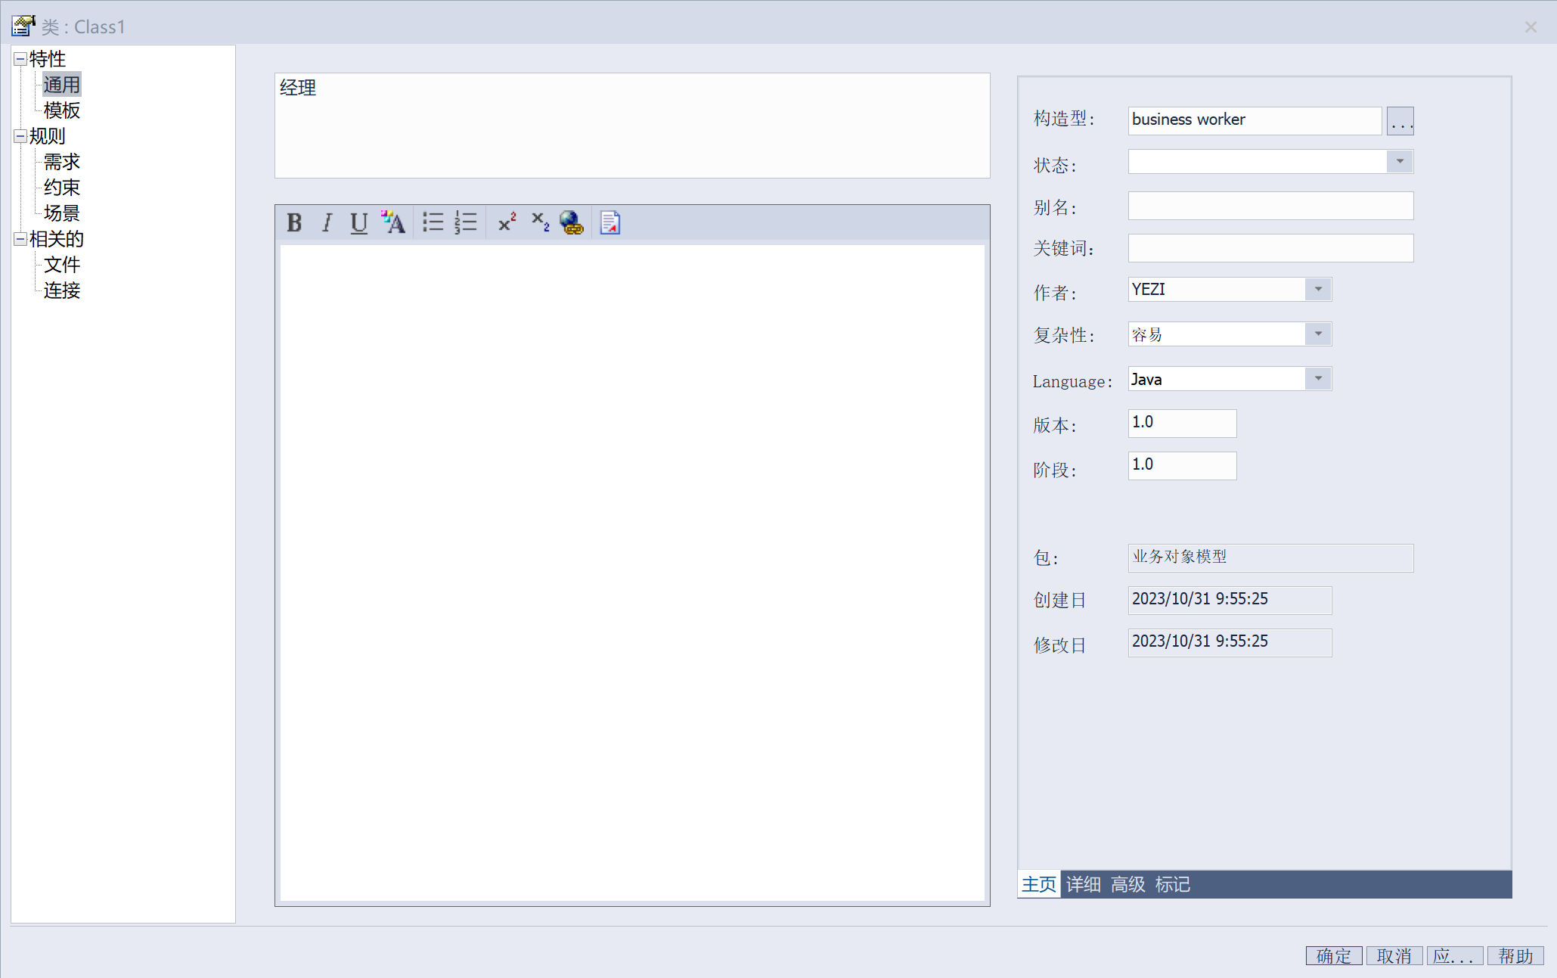
图9
在“工具箱”中 选择“类”（Class）放到图中，在弹出的特性窗口中，左侧选择“特性-通用”，在右侧的“构造型”输入框中，手动输入“business entity”，绘制“业务实体”图形元素，如图10所示。
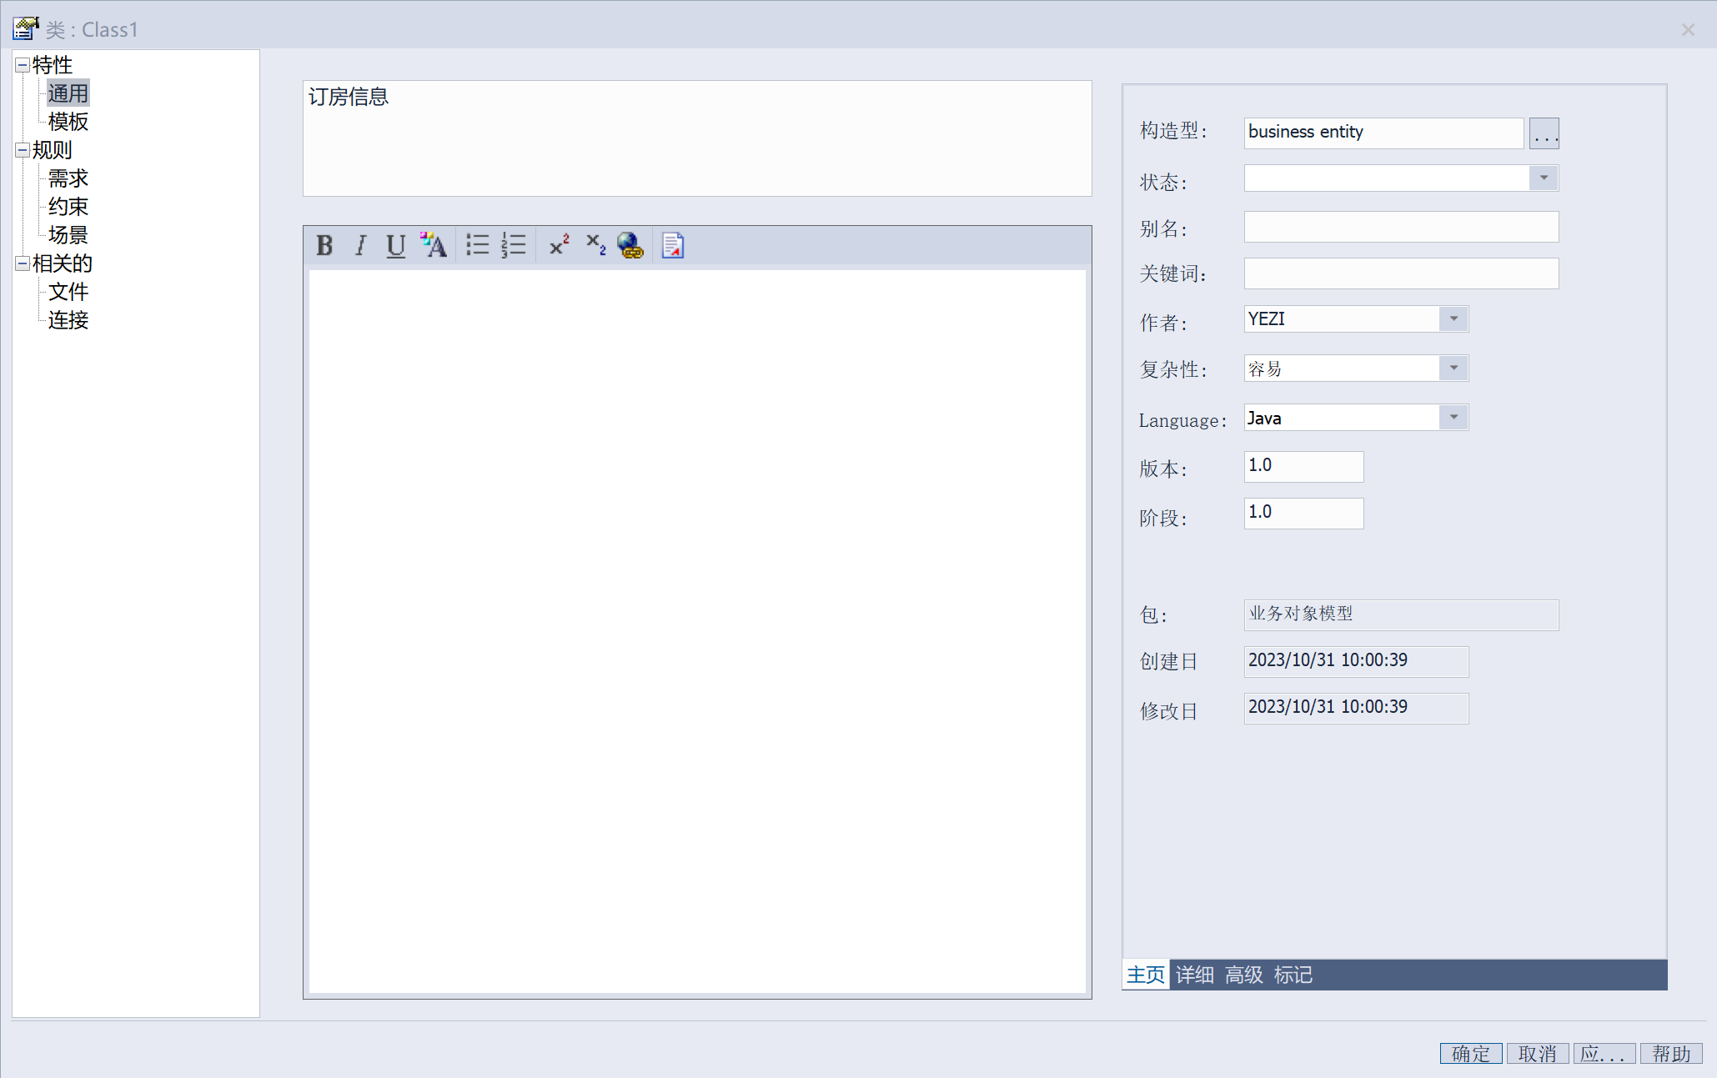
图10
绘制其它部分，如图11所示。
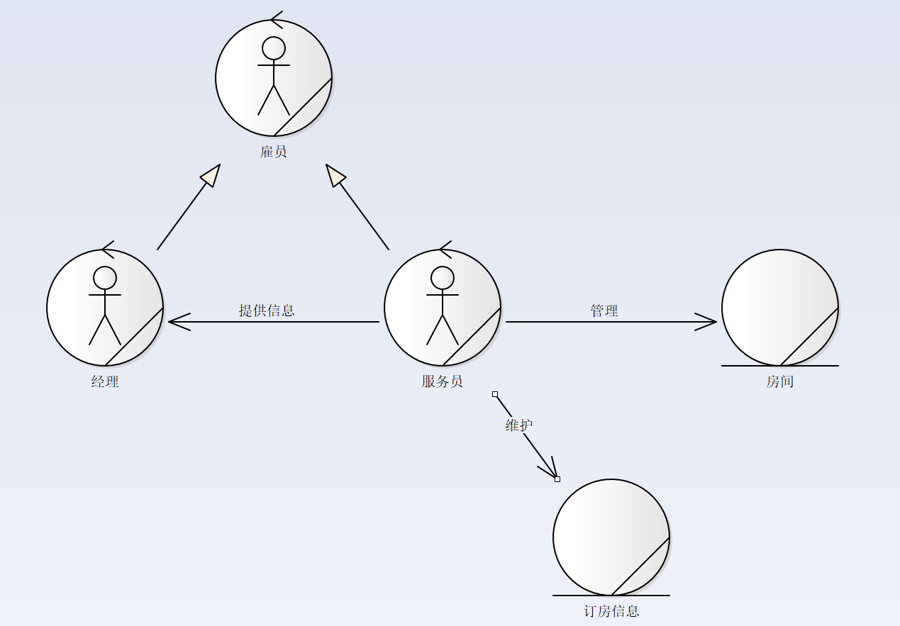
图11
最终的模型组织结构如图12所示。
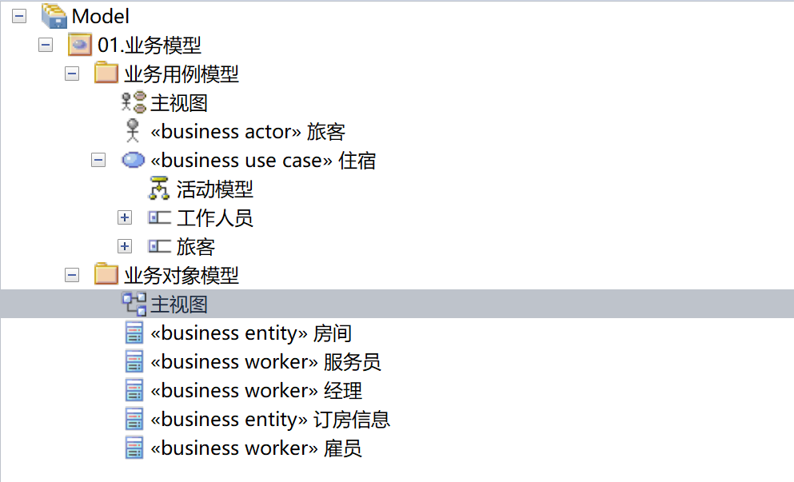
图12
(5) 对业务案例进行业务建模。
本练习的目的是综合运用所学知识，在 EA 工具中对业务案例进行业务建模。
本练习的要求是对“2.2 实验内容”中的图书采购申请业务进行业务建模，具体要求为：
（1）在 EA 工具中建立项目文件“图书.eap”，并对业务模型进行组织；
（2）识别业务参与者、业务用例，在实验报告中简述识别过程及依据，绘制业务用例图；并对所有业务用例绘制活动图，在实验报告中对所 绘活动图进行必要的文字描述;
（3）区分识别业务工人和业务实体，绘制业务对象模型，并在实验报告中简述模型的含义
（1）在 EA 工具中建立项目文件“图书.eap”，并对业务模型进行组织；
首先在 EA 工具中建立新项目，项目命名为“旅店.eap”，在右侧项目浏览器中选中根结点“Model”，并在其中“新增包”， 并将其命名为“01.业务模型”，在“业务模型”包中进一步建立两个空白包：“业务用例模型”和 “业务对象模型”，如图13所示。
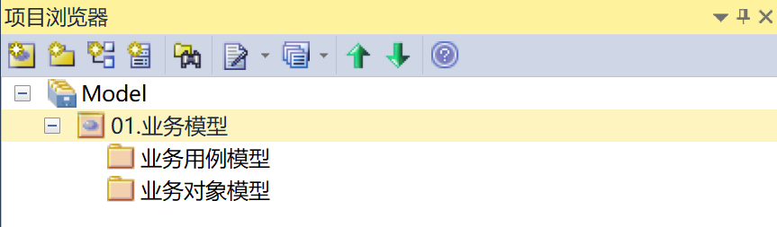
图13
在“业务用例模型”中，添加图“主视图”。“主视图”的类型可 以选择“用例图”（UML Behavioral - Use Case），如图14所示。
图14
在“业务对象模型”中，添加图“主视图”，“主视图”的类型选择“类图”（UML Structural - Class），如图15所示。
图15
模型组织结构如图16所示。
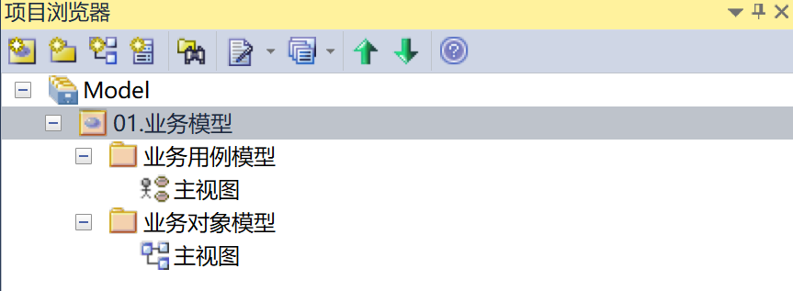
图16
（2）识别业务参与者、业务用例，在实验报告中简述识别过程及依据，绘制业务用例图；并对所有业务用例绘制活动图，在实验报告中对所绘活动图进行必要的文字描述;
图书采购的本质就是为申请人提供图书采购服务，其它的只是为达到这个目标而采用的手段。(用例观点：把业务看成对外提供价值的价值流)。
在“工具箱”中开启用于业务建模的工具，在“工具箱”中点击“更多的工具” -“Business Modeling”，利用工具箱的工具绘制图形，如图17所示。
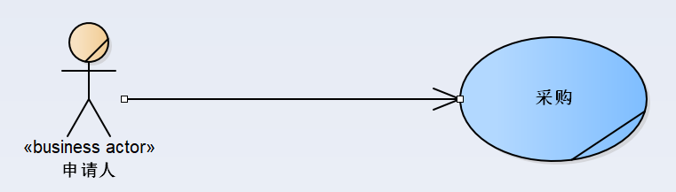
图17
业务参与者有申请人、项目经理、部门经理和采购部门，业务流程为：
- 申请人制作购书申请单，然后交给项目经理进行审查。
- 项目经理审查是否所有图书都需要购买，如果有不需要购买的图书，则通知申请人修改申请；如果所购图书金额超过2000元，则需要部门经理审批，否则直接提交采购部门。
- 部门经理批准后提交采购部门进行采购，如果不批准，则通知申请人不能进行采购。
在“项目浏览器”中选中“<business use case>住宿”，新建图“活动图”（UML Behavioral - Activity），取名为“活动模型”，双击打开“活动模型”进行图形绘制，如图18所示
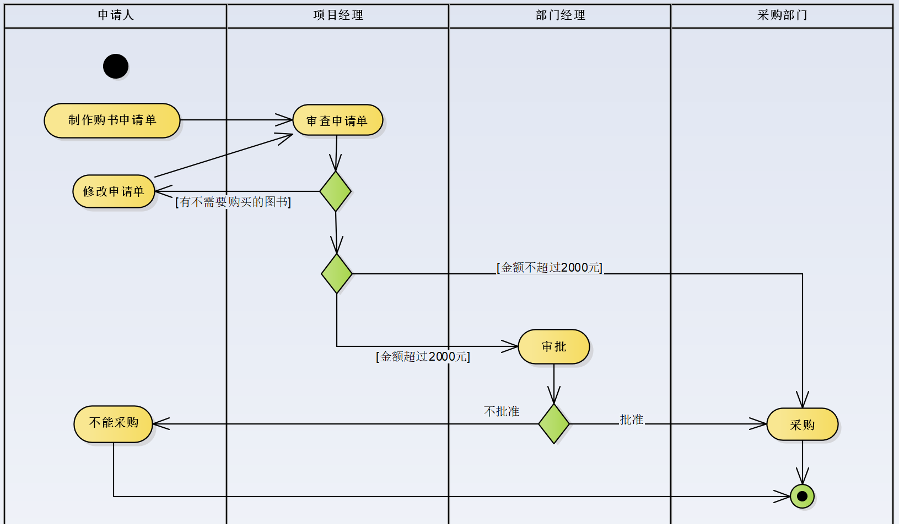
图18
（3）区分识别业务工人和业务实体，绘制业务对象模型，并在实验报告中简述模型的含义
业务工人为申请人、项目经理、部门经理和采购部门，业务实体为申请书，根据业务流程绘制的业务模型如图19所示。
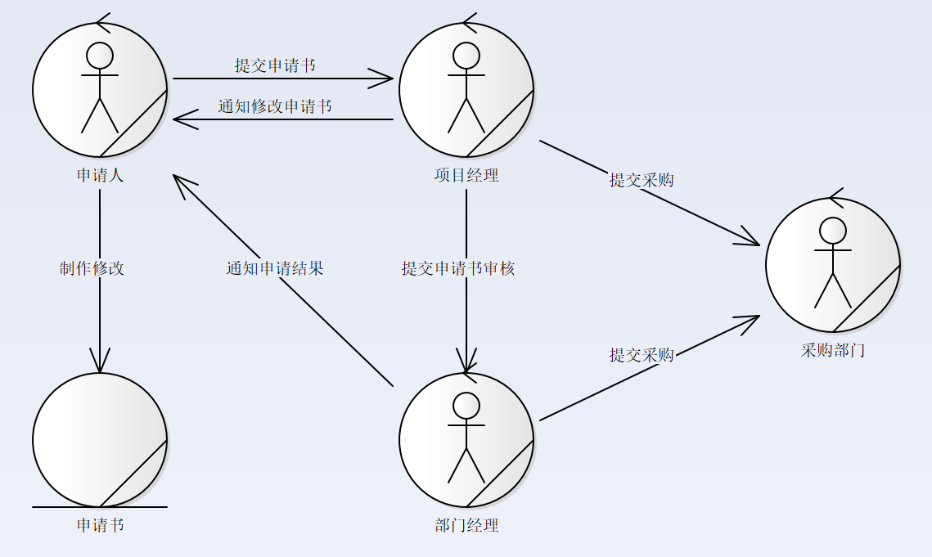
图19
实验结论：
通过本次实验，我们学会了使用Enterprise Architect工具绘制业务用例模型、活动图和业务对象模型，并且成功对图书采购申请业务进行了业务建模。
通过整合业务用例模型、活动图和业务对象模型，我们可以更加形象地展现购书申请的流程、参与者、活动和对象之间的关系，这将有助于我们更好地理解和管理该业务流程，并为后续的系统设计和开发提供参考依据。
指导教师批阅意见：

成绩评定：

指导教师签字：
年 月 日
备注：
注：1、报告内的项目或内容设置，可根据实际情况加以调整和补充。
2、教师批改学生实验报告时间应在学生提交实验报告时间后10日内。

